门市之星安装指南
- 双击安装文件“sStarSetup.exe”运行门市之星安装程序：

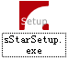

- 在“欢迎使用”界面中，点击“下一步”按钮：

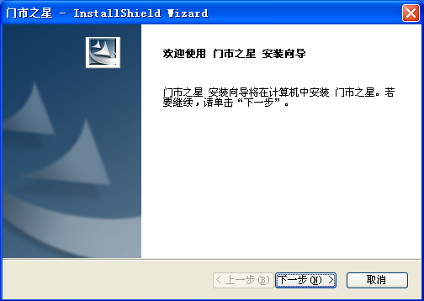

- 在“安装类型”界面中采用黙认的“完整安装”类型，点击“下一步”按钮：

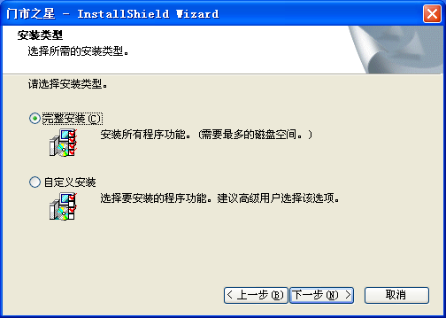

- 在“选择目的地位置”窗口中，指定门市之星要安装的位置。门市之星默认安装到D盘中，您可以点击“浏览”更改门市之星的安装位置。指定安装目的地后，点击“下一步”按钮。

同达软件提醒您：不要将门市之星安装到系统盘之中。

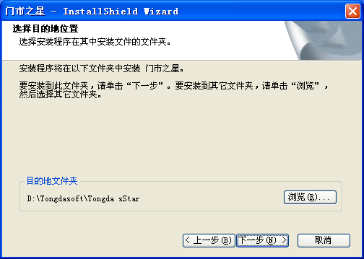
- 在门市之星安装准备就绪后，点击“安装”按钮进行安装：

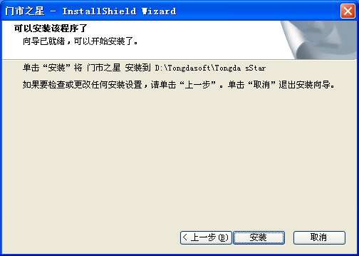

- 稍候几分钟，等待门市之星安装程序复制文件并安装完成。

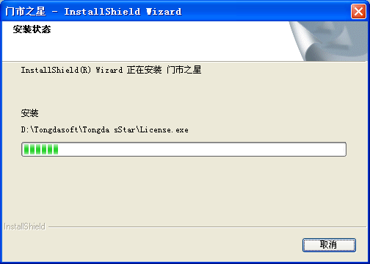

如果被安装的计算机中未安装Microsoft SQL Server数据库平台，门市之星安装程序将自动安装Microsoft SQL Server 数据库平台并启动它。

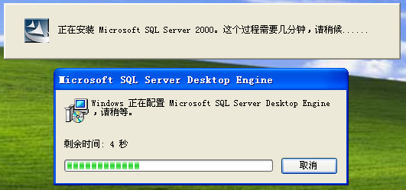
（安装Microsoft SQL Server）

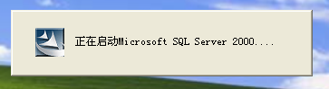
（启动Microsoft SQL Server）

